附件1：

参 会 回 执
单 位 名 称 | 姓 名 | 职 务 | 手机号码

附件2：

会 场 地 图
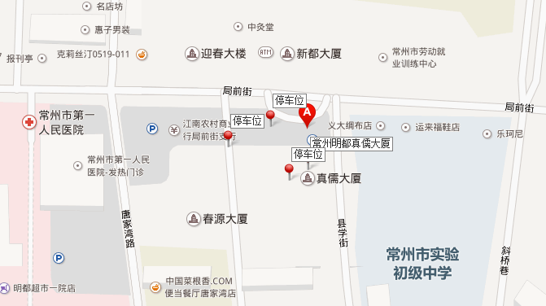

常州明都真儒大厦地址：常州市天宁区局前街99号（局前街与县学街交叉路口进，常州市第一人民医院真儒健康体检中心东侧）
停车位：
1.真儒大厦预留40-50个车位；
2.常州市第一人民医院真儒健康体检中心广场；
3.江南农村商业银行局前街支行巷子往南（迎春步行街）。
备注：因会议地点位于市中心，车位紧张，请大家提早前往。

